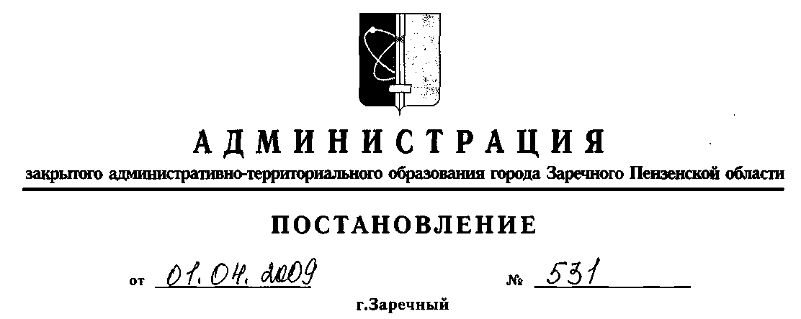
Об утверждении Порядка выплаты товариществом собственников жилья, жилищностроительным кооперативом или иным специализированным потребительским кооперативом либо собственниками помещений в многоквартирном доме средств на долевое финансирование капитального ремонта многоквартирного дома
В соответствии с пунктом 8 статьи 20 Федерального закона от 21.07.2007 N 185-ФЗ "О Фонде содействия реформированию жилищно-коммунального хозяйства", постановлением Главы города Заречного от 03.02.2009 №125 «Об утверждении долгосрочной целевой Программы «Реконструкция и капитальный ремонт жилищного фонда г. Заречного на 2009 год», постановлением Главы города Заречного от 29.12.2008 №1867 «Об исполнении полномочий Главы города Заречного Пензенской области»
Администрация ЗАТО г.Заречного постановляет:
1.Утвердить Порядок выплаты товариществом собственников жилья, жилищностроительным кооперативом или иным специализированным потребительским кооперативом либо собственниками помещений в многоквартирном доме средств на долевое финансирование капитального ремонта многоквартирного дома (приложение).
- Определить Администрацию города Заречного в лице отдела по реформированию ЖКХ Администрации города Заречного уполномоченным органом, осуществляющим согласование актов приемки работ по капитальному ремонту многоквартирных домов как представителя от квартир, являющихся муниципальной собственностью.
- Опубликовать данное постановление в печатном средстве массовой информации «Ведомости Заречного».
- Контроль за исполнением настоящего постановления возложить на заместителя Главы Администрации г. Заречного Климанова О.В.

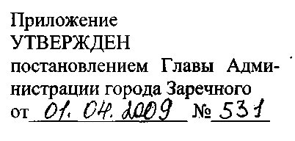
Порядок выплаты товариществом собственников жилья, жилищно-строительным кооперативом или иным специализированным потребительским кооперативом либо собственниками помещений в многоквартирном доме средств на долевое финансирование капитального ремонта многоквартирного дома
- Порядок выплаты товариществом собственников жилья, жилищным, жилищностроительным кооперативом или иным специализированным потребительским кооперативом либо собственниками помещений в многоквартирном доме средств на долевое финансирование капитального ремонта многоквартирного дома (далее - Порядок) разработан в соответствии с Федеральным законом от 21.07.2007 N 185-ФЗ "О Фонде содействия реформированию жилищно-коммунального хозяйства" (далее - Федеральный закон N 185-ФЗ) и устанавливает порядок выплаты товариществом собственников жилья, жилищным, жилищно-строительным кооперативом или иным специализированным потребительским кооперативом (далее - ТСЖ, ЖК, ЖСК, СПК) либо собственниками помещений в многоквартирном доме средств на долевое финансирование капитального ремонта многоквартирного дома.
- Порядок распространяется на ТСЖ, ЖК, ЖСК, СПК, собственников помещений многоквартирного дома, включенного в долгосрочную целевую Программу «Реконструкция и капитальный ремонт жилищного фонда г.Заречного на 2009 год», утвержденной постановлением Главы города Заречного от 03.02.2009 №125.
- Члены ТСЖ, ЖК, ЖСК, СПК либо собственники помещений в многоквартирном доме на общем собрании:

- принимают решение о долевом финансировании капитального ремонта многоквартирного дома за счет средств ТСЖ, ЖК, ЖСК, СПК либо собственников помещений в многоквартирном доме в размере не менее 5% от общего объема средств, необходимых на проведение капитального ремонта многоквартирного дома;
- утверждают смету расходов на капитальный ремонт многоквартирного дома;
- устанавливают размер оплаты расходов на капитальный ремонт многоквартирного дома для всех собственников помещений в этом доме. Размер платы за капитальный ремонт общего имущества для каждого собственника помещения определяется в зависимости от его доли в праве общей собственности на общее имущество дома, которая пропорциональна общей площади помещения, находящегося в собственности данного собственника. Общий размер средств, вносимых собственниками помещений в многоквартирном доме, должен составлять не менее чем 5% от общего объема средств, предоставляемых на капитальный ремонт многоквартирного дома, в соответствии с Федеральным законом
N 185-ФЗ;
- принимают решение о способе долевого финансирования капитального ремонта
многоквартирного дома.
4. ТСЖ, ЖК, ЖСК, СПК, а также собственникам помещений многоквартирного дома
рекомендуются следующие способы долевого финансирования капитального ремонта многоквартирного дома:
- установление одноразового целевого взноса на проведение капитального ремонта в
расчете на один квадратный метр общей площади помещения каждого собственника,
обеспечивающего необходимый объем долевого финансирования капитального ремонта многоквартирного дома в соответствии с Федеральным законом N 185-ФЗ;
- использование ТСЖ, ЖК, ЖСК, СПК, управляющими организациями для долевого финансирования капитального ремонта средств ремонтного фонда при его наличии.
- ТСЖ, ЖК, ЖСК, СПК, управляющие организации осуществляют сбор средств на долевое финансирование капитального ремонта в многоквартирном доме путем включения в квитанции об оплате жилищно-коммунальных услуг суммы денежных средств в размере, установленном общим собранием собственников помещений в многоквартирном доме. Данные денежные средства перечисляются на отдельный банковский счет, открываемый в соответствии с пунктом 6 статьи 20 Федерального закона N 185-ФЗ.
- Срок выплаты указанных средств не может превышать 30 дней с момента получения ТСЖ, ЖК, ЖСК, СПК, управляющими организациями субсидий на проведение капитального ремонта многоквартирного дома.
- В случае невозможности внесения собственником помещения оплаты в установленные сроки и в полном объеме собственник помещения вправе обратиться в ТСЖ, ЖК, ЖСК, СПК, управляющую организацию о возможности предоставления рассрочки платежа.
- При принятии ТСЖ, ЖК, ЖСК, СПК или управляющей организацией решения о предоставлении рассрочки между обратившимся собственником помещения и ТСЖ, ЖК, ЖСК, СПК или управляющей организацией заключается договор с указанием сроков и условий предоставления рассрочки. Максимальный срок рассрочки не может превышать сроки окончания работ по капитальному ремонту многоквартирного дома.
- В случае принятия решения о рассрочке платежа, ТСЖ, ЖК, ЖСК, СПК, управляющие организации обязаны уведомить Администрацию г. Заречного о принятии такого решения в десятидневный срок с указанием периода рассрочки.

